水产养殖行业通过平衡自然界的浮游生物，该技术已在世界范围内获得了成功

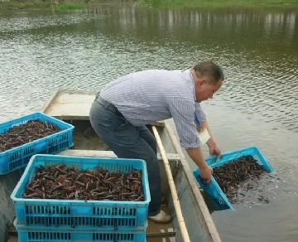
影响虾和对虾养殖业的许多疾病的流行促进了各种健康管理战略的发展。其中包括加强生物安全和采购无特定病原体的动物，以及在更极端的情况下使用化学品和抗生素。
然而，由于开放式池塘养殖的性质，即全球大多数养殖虾的生产地，往往不可能通过完全消除所有病原体的存在而将动物养殖在一个气泡中。
事实上，在传统的池塘系统中，沉积物的持续堆积和随后的水质恶化，已知会促进许多病原体的生长，包括致病的维氏菌。促进微藻的生长可以帮助维持水质，但这是很难管理的，这些系统很容易出现磷和溶氧的波动，会给动物带来压力。
引入此技术是为了解决其中的一些问题。这是通过向水中添加额外的碳来实现的，从而将潜在的有害有机物和污泥转化为可消耗的生物质，这样的过程可以消除或大大减少换水的需要，因此更加环保，同时也提供了更大的生物安全保障。
然而，生物絮凝体技术已经在世界各地取得了成功；要保持生物絮凝体的持续悬浮，其运行成本可能会大大增加。在水产养殖中使用微藻和生物絮凝体之间的一个潜在的更平衡的方法被称为仿水技术。在这篇文章中，我提出了一个简单的协议描述和其使用的意义，以帮助农民考虑这个概念，我相信这将成为行业中广泛的标准做法。

